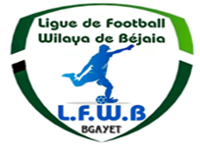
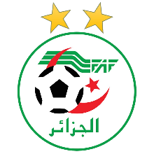
الاتحاد الجزائري لكرة القدم
FEDERATION ALGERIENNE DE FOOT BALL
LIGUE DE FOOT BALL DE LA WILAYA DE BEJAIA
الرابطة كرة القدم لولاية بجاية
DIRECTION TECHNIQUE DE WILAYA D’ARBITRAGE

Liste des arbitres 1er groupe du 29 au 30 septembre 2022
Départ par bus à 12h 30 au niveau de la ligue
N | NOM PRENOM | N | NOM PRENOM
01 | ADRAR NABIL | 18 | MOULAOUI YOUCEF
02 | AMER SAADI | 19 | KERTOUS LYES
03 | KASSA SAMY | 20 | KHALED AB RAOUF
04 | KASSA SAMY 2 | 21 | KHENTOUS MASSINISSA
05 | BENANE AMAYAS | 22 | MASSIOUN EL DJOUDI
06 | BENKOULOU BILLAL | 23 | MAZOUZI MAZIGH
07 | BERAZA MOHAND | 24 | MERAH MASSINISSA
08 | BERKANI ANIS | 25 | MEZALI FATMA
09 | BETKA ISLAM | 26 | DJOUDER CELIA
10 | BELLACHE FISDAYAS | 27 | IDIR BAYA
11 | CHIBOUT AYOUB | 28 | MANSOURI SAIDA
12 | ZAIDI RAYANE | 29 | OUALI ASSIREM
13 | HADJRIOUA MOHAMED | 30 | OUAZENE YOUDAS
14 | MEZGHICHE FAYCAL | 31 | SLIMANI RAYANE
15 | KADRI AMAZIGH | 32 | TARARIST FATAH
16 | ATMANI MOHAMED ISLAM | 33 | YOUSFI HAMZA
17 | CHAIB MOKRANE | 34 | MOUKRANI ALA

